دليل الموجة
دليل الموحةWave guide هو قضيب معدني مجوف ذو مقطع محدد وثابت. يوصف دليل الموجة وفقاً لشكله، اكثر الاشكال المستخدمة عملياً المستطيل والدائري. يستخدم دليل الموجة لنقل الترددات التي تزيد عن 1GHz ، لأن استخدامه لترددات اقل يتطلب احجام كبيرة.
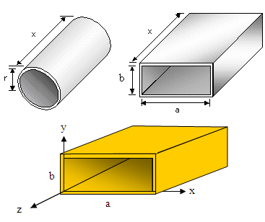
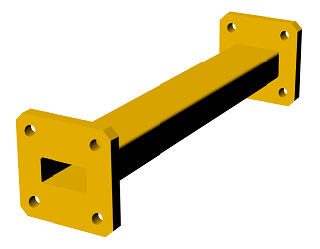
دليل الموجة المستطيل والدائري
1
مبدأ عمله: يعمل دليل الموجة كمرشح تمرير للترددات المرتفعة، أي انه يعمل على تمرير الموجات ذات الترددات الاعلى من تردد القطع وأخماد الموجات ذات الترددات الاقل من هذا التردد.
استخداماته: يستخدم دليل الموجة كخط نقل قليل الفقد لنقل الطاقة الكهرومغناطيسية من مكبر مرحلة الخرج الى الهوائي.
- أنماط الموجات لدليل الموجة:
- النمط H أو الكهربائي المستعرض TE : هو النمط الذي يكون فيه اتجاه انتشار الموجة متوازياً مع الخطوط المغناطيسية و متقاطعاً مع الخطوط الكهربائية.
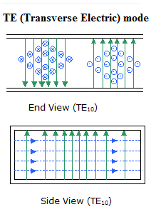

2
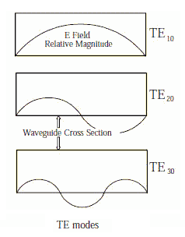
انماط TE

- النمطE أو المغناطيسي المستعرض TM : هو النمط الذي يكون فيه اتجاه انتشار الموجة متوازياً مع الخطوط الكهربائية و متقاطعاً مع الخطوط المغناطيسية.
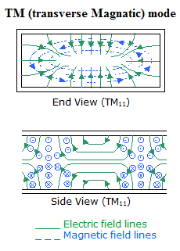

3
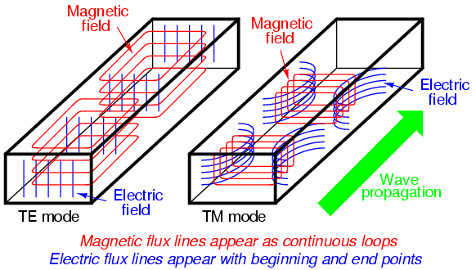

- أنماط الموجات العالية: هي الانماط التي يتم فيها تحديد تغيرات الانصاف الموجية في البعدين a و b ، يرمز لهذه الانماط بEmn و Hmn حيث ان :
- عدد التغيرات النصف موجية للحقل في البعد a.
- عدد التغيرات النصف موجية للحقل في البعدb .
- تردد القطع وطول موجة القطع:
في دليل الموجة المستطيل تستخدم المعادلات التالية:

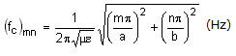
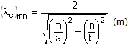

4
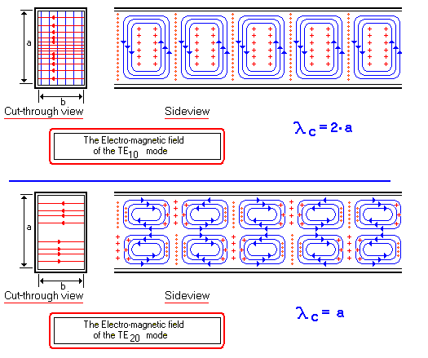
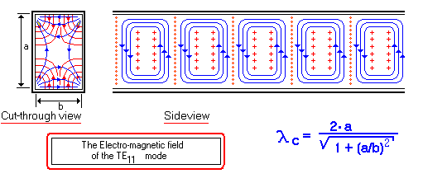
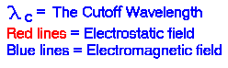

5
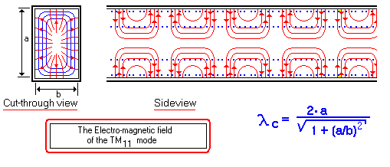
اما في دليل الموجة الدائري يمكننا تحديد تردد القطع كما يلي:
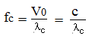
حيث ان: V0- سرعة انتشار الموجة داخل الدليل وهي تساوي سرعة الضوءc .
لتحديد طول موجة القطع في النمط TE تستخدم المعادلة التالية:
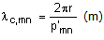
حيث ان يتم الحصول عليها من الجدول التالي:
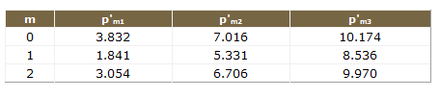
اما طول موجة القطع في النمط TH يتم تحديده بالمعادلة التالية:
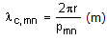
حيث ان يتم الحصول عليها من الجدول التالي:
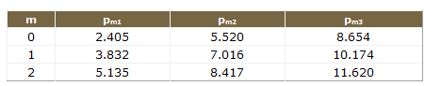

6
- طول موجة الدليلg λ يتم حسابها بالمعادلة التالية:
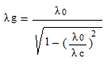
نستنتج من هذه المعادلة ان طول موجة الدليل أكبر من طول الموجة في الفراغ لنفس التردد.
- سرعة الطور: يتم تحديدها بالمعادلة التالية:
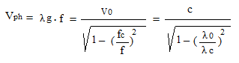
نستنتج من المعادلة ان سرعة الطور متعلقة بالتردد وهي اعلى من سرعة الضوء.
- الممانعة الموجية للحقل: لها قيمتان مختلفتان وفقاً لنمط الانتشار.
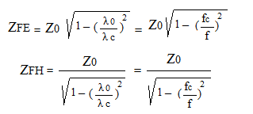

7

